RMarkdown en 10 minutos - SOC4001
Mauricio Bucca
Noviembre de 2022

Reportes automatizados en RMarkdown

Primeros pasos
En este documento revisaremos elementos básicos de la escritura de documentos en RMarkdown.

Introducción

Texto
La parte principal de un informe en RMarkdown suele ser texto. En un fichero .Rmd, todo lo que no sea encabezamiento código será interpretado como texto y lo mostrará tal cual. El texto de un documento .Rmd es “simplemente” texto PERO está escrito en Markdown. Lo que escribamos en Rmarkdown se mostrará tal cual en el documento final, pero es posible dar un poco de formato: negritas, cursivas, listas, enlaces de internet, etc. Para mayor detalle puedes visitar la siguiente página web.

Ecuaciones
En Rmarkdown se pueden introducir formulas matemáticas (escritas en Látex). Para formulas en linea se usa el signo $ al inicio y al final de la expresión. Por ejemplo, el código $y = f(x)$ produce la siguiente ecuación: $y=f\left(x\right)$.
Para escribir la misma ecuación en una linea independiente, se usa el signo $$. Por ejemplo, el código $$y_{i} = \alpha + \beta_{1}x_{i} + \beta_{2}x^{2}_{i} + \epsilon_{i}$$ produce la siguiente ecuación:
$$y_{i}=α+β_{1}x_{i}+β_{2}x_{i}^{2}+ϵ_{i}$$
$$e=m×c^{2}$$
Hola clase
$\lim_{x→∞}exp\left(−x\right)=0$
Para mayor detalle: aquí
$$f\left(n\right)=\left\{\begin{matrix}n/2 & \text{if }n\text{ is even} \\ −\left(n+1\right)/2 & \text{if }n\text{ is odd}\end{matrix}\right.$$

Código (“chunks”)
RMarkdown permite introducir código de R en el documento de texto, evaluar tal código y mostrar los resultados directamente en el informe. A modo de ejemplo, comenzaremos mostrando un summary de la base de datos Chile, que viene incluida en el paquete carData.
mediana <- datos_chile %>% summarise(median_ingreso = quantile(income, p=0.5, na.rm = T)) %>% as.numeric()
mediana
## [1] 15000
El 1988 la mediana de ingreso en Chile de 1.5^{4}.
El trozo de arriba es un chunk de código R. Al compilar el documento, (click en el botón knitr, en el panel) el código se ejecutará y mostrarán los resultados en el documento final. Los chunks pueden tienen diversas opciones que permiten una mayor flexibilidad en como se muestra el código y los resultados. Las opciones más usadas son:
- echo
- eval
Por ejemplo, el chunk abajo mostrará el código (echo = TRUE), lo evaluará y mostrará los resultados en el documento final (eval = TRUE). Así se ve:
mediana <- datos_chile %>% summarise(median_ingreso = quantile(income, p=0.5, na.rm = T)) %>% as.numeric()
mediana
## [1] 15000
Si sólo queremos mostrar el código (echo = TRUE) pero no evaluarlo (eval = FALSE), escribimos lo siguiente:
datos_chile %>% dplyr::summarise(mean(income, na.rm = T)))))))))))))))))))))))))))
Por el contrario, si queremos evaluar el código, mostrar sus resultados, pero no mostrar el código mismo, escribimos:
Como muestra nuestro análisis el promedio de ingreso es de 3.402^{4}. Por último, si queremos NO mostrar el código (echo = FALSE), SI evaluarlo (eval = TRUE), PERO NO se mostrar los resultados (results = "hide"), escribimos:
Que el código haya sido evaluado significa que el objeto “a” existirá en la memoria y podrá ser usado para posterior análisis.

Gráficos
También podemos mostrar gráficos producidos en R. Notar que los paquetes necesarios para implementar un determinado análisis (ggplot2 y tidyverse, en este caso) deben ser previamente cargados.
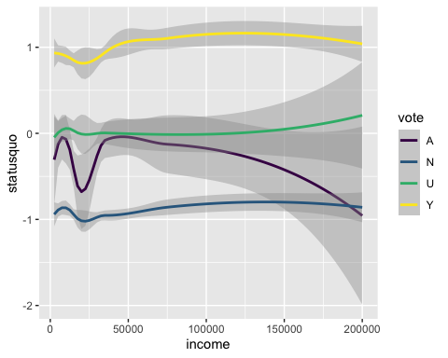

Tablas
Este reporte usa datos de la base de datos Chile:
name | value
income | 34019.9506376
statusquo | -0.0112671
age | 38.2900041
Mis datos son estos:
region | population | sex | age | education | income | statusquo | vote
N | 175000 | M | 65 | P | 35000 | 1.00820 | Y
N | 175000 | M | 29 | PS | 7500 | -1.29617 | N
N | 175000 | F | 38 | P | 15000 | 1.23072 | Y
N | 175000 | F | 49 | P | 35000 | -1.03163 | N
N | 175000 | F | 23 | S | 35000 | -1.10496 | N
N | 175000 | F | 28 | P | 7500 | -1.04685 | N

